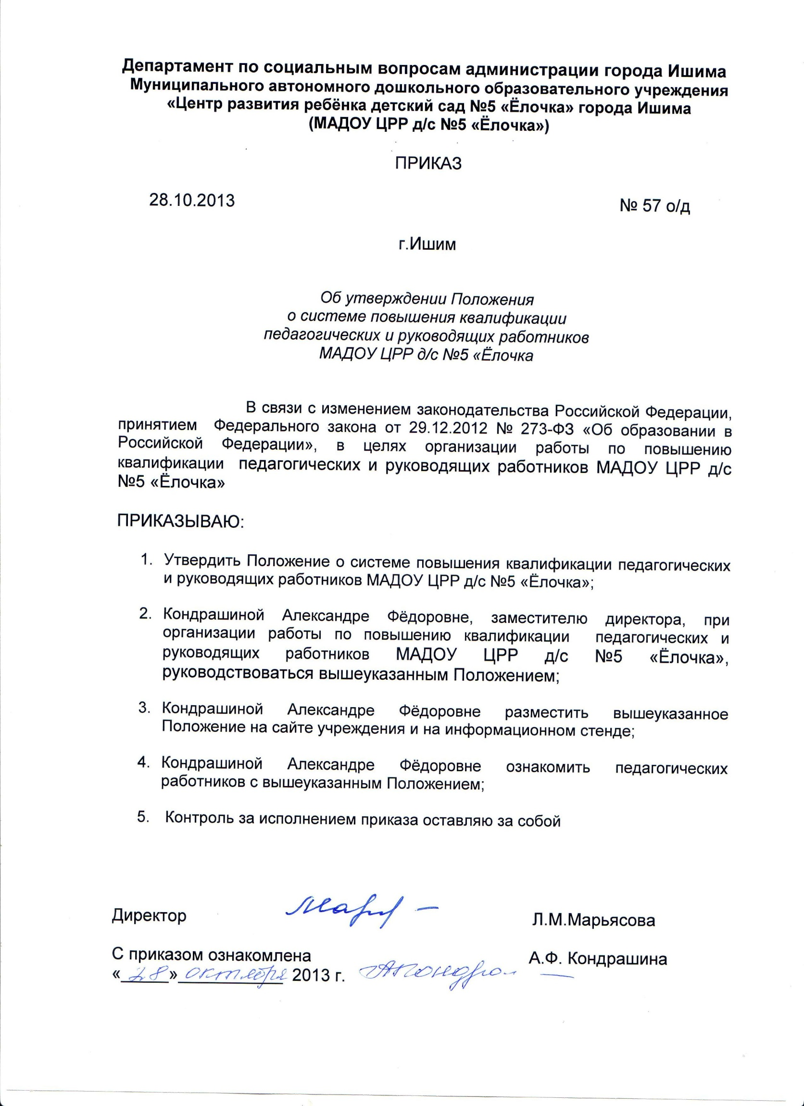

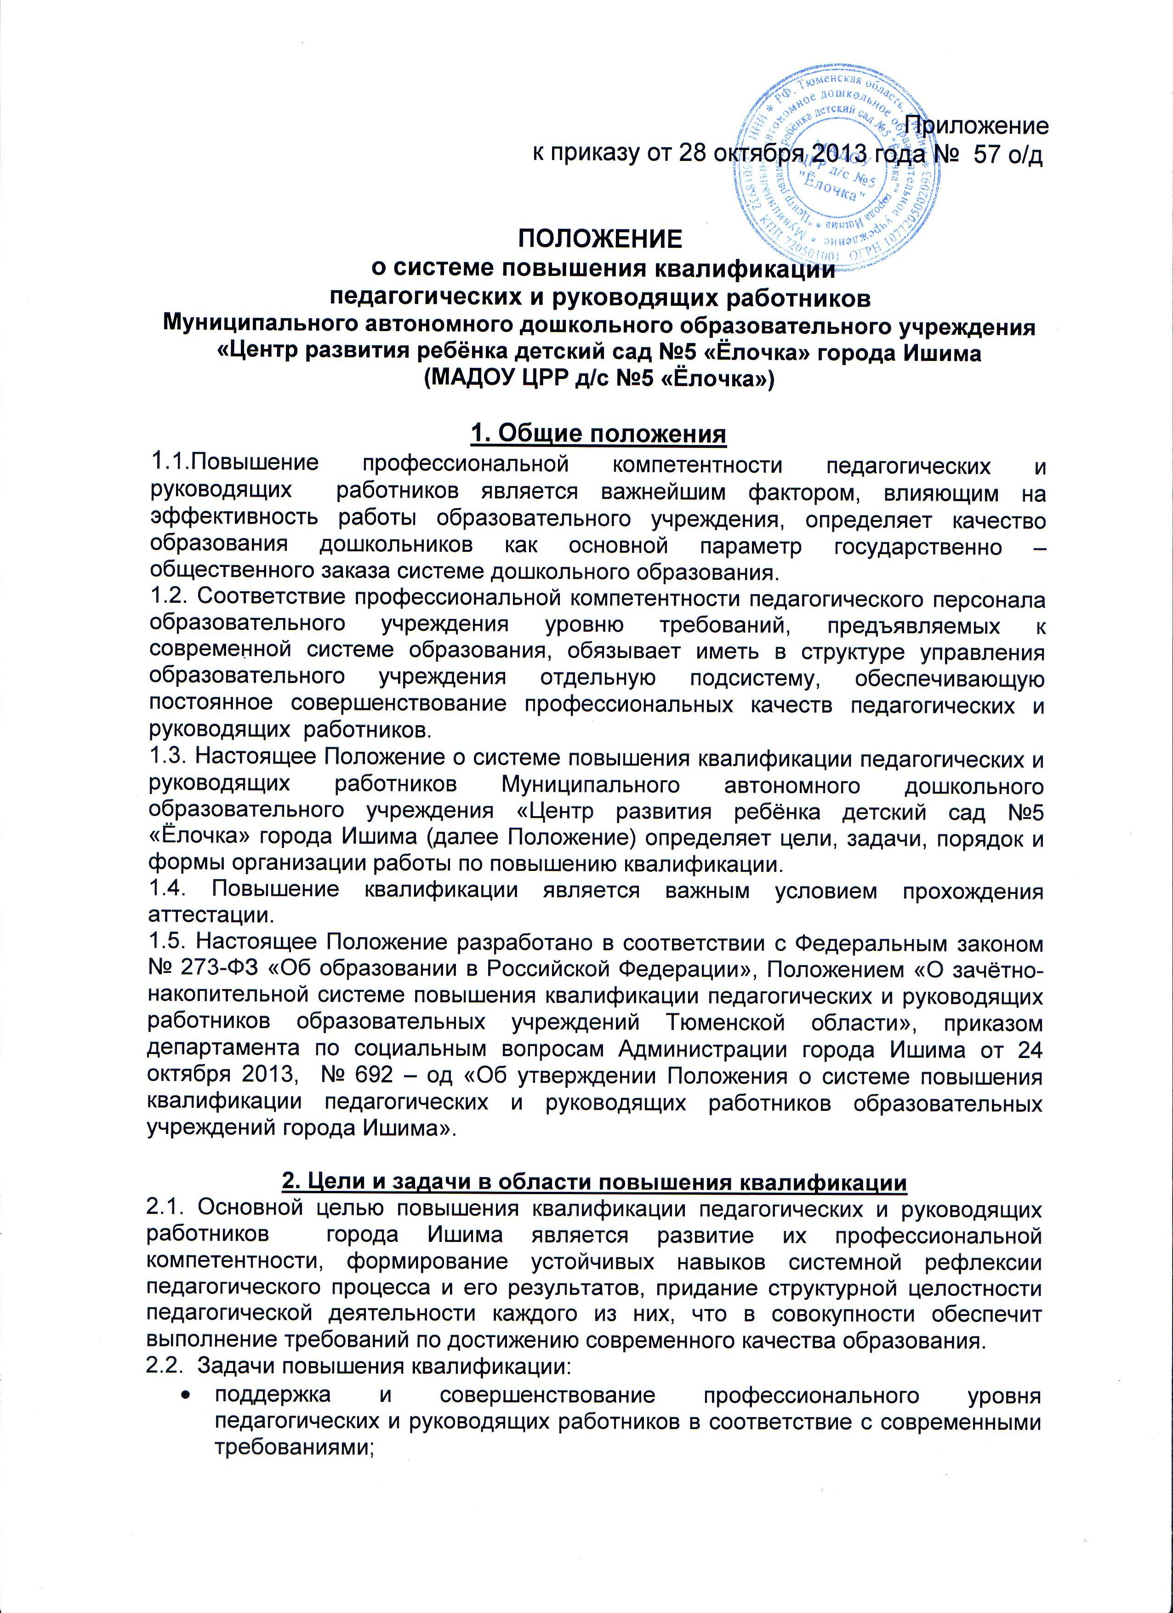
- переориентация целевых установок при планировании и реализации повышения квалификации с совершенствования профессиональных знаний, умений и навыков на развитие профессиональной компетентности;
- предоставление научной и методической поддержки для полноценной самореализации индивидуальных творческих замыслов педагогов;
- удовлетворение потребностей в поиске и освоении передового педагогического опыта, педагогических инноваций и научных достижений;
- обмен передовым педагогическим опытом через работу стажировочных площадок;
- активизация профессионального творчества педагогических и руководящих работников.
3 .Организация повышения квалификации
3.1. Структура модели повышения квалификации включает четыре организационных уровня:
- самообразование;
- уровень образовательного учреждения;
- муниципальный уровень;
- региональный уровень.
3.2. Первый уровень (самообразование) включает изучение и апробацию тех материалов, которые связаны с ближайшими рабочими потребностями педагога, руководящего работника или личным планом развития профессиональной карьеры, оформленным официально или существующим как личный рабочий документ. Перечень вопросов, выбранных для самостоятельного освоения на предстоящий учебный год, включается в его годовой план работы, а процедура их регистрации в рамках методического объединения носит уведомительный характер. Педагог при желании может воспользоваться списком рекомендуемых для освоения тем и вопросов, разработанных и утвержденных Методическим советом учреждения для методических объединений. В конце учебного года составляется краткий отчёт о выполнении принятых на себя обязательств в рамках самообразования, который утверждается методическим объединением и становится одним из документов портфолио педагога. Количество и объём вопросов, выбираемых для освоения, определяются педагогом самостоятельно. Самообразование может осуществляться в форме изучения теоретических вопросов, освоения методик, технологий, разработки авторских программ, выполнения педагогических проектов, проведения научных и экспериментальных исследований по утверждённым программам, написания диссертаций, статей, подготовки докладов, конкурсных материалов и др.
3.3. На уровне образовательного учреждения педагогам предлагаются задания, связанные с научной, экспериментальной или методической темой учреждения либо с программой её развития. Необходимость их выполнения является одним из условий скоординированной работы учреждения в избранном тематическом направлении. Работа над заданиями может проходить индивидуально или в составе творческих групп. Разработка заданий этого уровня осуществляется проблемной группой во главе с научным руководителем соответствующей программы. Проблемная группа формируется Педагогическим и Управляющим советами учреждения по представлению Методического совета или методических объединений.
3.4. На муниципальном уровне повышение квалификации производится по планам департамента по социальным вопросам и муниципального казенного учреждения «Ишимский городской методический центр». Оно осуществляется в форме единых творческо-методических дней, предметно-методических и тематических семинаров, проведения конкурсов, педагогических чтений, различных конференций, форумов, мастер-классов и др. Особый вид повышения квалификации на данном уровне представляет участие в конкурсе профессионального мастерства «Педагог года города Ишима».
3.5. Региональный уровень отличается наибольшим разнообразием форм и методов повышения квалификации (очная, очно-заочная и заочная, стажировка, дистанционные курсы). Ведущим учреждением региональной системы повышения квалификации работников образования является АОУ ТОГИРРО.
3.5.1. Повышение квалификации на данном уровне производится по заявкам образовательных учреждений. Обучение на курсах повышения квалификации регионального уровня является нормативным требованием для всех педагогических и руководящих работников и должно осуществляться не реже одного раза в 3 года.
3.5.2.Для реализации педагогом, руководящим работником возможностей непрерывного образования, самостоятельного конструирования индивидуального образовательного маршрута повышения квалификации с учетом своих профессиональных потребностей, согласованных с потребностями образовательного учреждения, и выбора наиболее приемлемых для себя сроков его прохождения он может использовать ресурсы зачетно - накопительной системы повышения квалификации.
3.5.3.Зачётно-накопительная система отвечает собственным образовательным потребностям слушателей и представляет собой суммирование результатов:
- усвоения слушателем учебных программ, реализуемых учреждениями дополнительного профессионального образования и иными организациями;
- самообразования и саморазвития в ходе реализации различных научно-практических, экспериментальных (апробационных) образовательных проектов, опытно-экспериментальной деятельности в рамках муниципальных или региональных (федеральных) пилотных площадок, имеющих подтверждение в форме экспертного заключения и согласованных региональным (муниципальным) органом управления образованием, курирующим данную работу;
- развития профессиональных компетенций слушателя в ходе участия или самостоятельного проведения мероприятий обучающей и развивающей направленности (семинары, конференции, совещания, стажировки, профессиональные конкурсы и др.).
Перечень мероприятий, которые могут войти в индивидуальную программу повышения квалификации, реализуемую в рамках зачётно-накопительной системы, ежегодно утверждается департаментом образования и науки Тюменской области.
Объём часов при реализации слушателем мероприятий по самообразованию и саморазвитию профессиональных компетенций определяется курирующим специалистом МКУ «ИГМЦ» и зависит от количества мероприятий, направленных на обобщение и распространение передового опыта работы, включая разработку методических рекомендаций, пособий.
Все, освоенные слушателем образовательные курсы, семинары, другие мероприятия, подтвержденные выдачей документов установленного образца (справка, свидетельство, сертификат, удостоверение), фиксируются по согласованию с курирующим специалистом МКУ «ИГМЦ» в зачётно-накопительной книжке (см. раздел 3.5.7. Положения).
3.5.4. Реализация зачётно-накопительной системы повышения квалификации является обязательной для педагогических и руководящих работников Учреждения.

3.5.5. Порядок формирования и реализации индивидуального образовательного маршрута по повышению квалификации с использованием зачётно-накопительной системы:
- подбор и реализация индивидуальной программы повышения квалификации составляет характеристику индивидуального образовательного маршрута (далее – ИОМ), в котором фиксируется перечень инвариантных и вариативных учебных курсов, образовательных модулей, которые предстоит освоить работнику образования в соответствии с выбранным направлением повышения квалификации, и других мероприятий, обозначенных в пункте 3.5.3. Положения с указанием тематики содержания, количества часов, предполагаемых форм и сроков реализации, а также УДПО, реализующих данные программы, и иных организаций, оказывающих аналогичные услуги;
- ИОМ формируется слушателем самостоятельно по согласованию с и/или директором (заместителем директора) Учреждения и утверждается курирующим специалистом МКУ «ИГМЦ» (приложение 1);
- координацию последовательности освоения слушателем учебных программ, реализации других мероприятий в рамках ИОМ, а также информирование курирующего специалиста МКУ «ИГМЦ» о его прохождении осуществляют администрация учреждения и слушатель.

3.5.6. Характеристика индивидуальной программы повышения квалификации, реализуемой в рамках зачётно-накопительной системы:
- индивидуальная программа повышения квалификации, реализуемая в рамках зачётно-накопительной системы, формируется в рамках непрерывного повышения квалификации на основе диагностики уровня развития профессиональных компетенций слушателя для преодоления затруднений, выявляемых в ходе диагностирования, и обеспечения постоянного методического сопровождения, ориентированного на оказание своевременной практической помощи каждому педагогу и поддержку прогрессивных инициатив педагогического сообщества в целом. Индивидуальная программа повышения квалификации рассматривается как совокупность учебных программ и других мероприятий, обозначенных в пункте 3.5.3. Положения и выбранных слушателем в логике актуального направления повышения квалификации с целью преодоления имеющихся профессиональных затруднений и стимулирования активного профессионального развития;
- конструирование индивидуальной программы повышения квалификации слушателя предполагает включение в её состав мероприятий теоретического и практического содержания инвариантной и вариативной частей;
- в качестве теоретической части предлагается освоение учебных программ надпредметного и предметного тематических учебных курсов, посвященных фундаментальным проблемам развития современного образования (педагогики) в целом и современного содержания конкретного предмета, психолого-педагогической теории, нормативно-правовой базы. Объем учебных программ может составлять от 4 до16 часов. Учебная программа как самостоятельная часть в составе индивидуальной программы повышения квалификации является обязательным элементом в зачётно-накопительной системе в очной, очно-заочной, дистанционной формах. При этом в соответствии с категорией слушателей, УДПО, иными организациями, реализующими данные программы, определяются и представляются на согласование в департамент образования и науки Тюменской области (далее – ДОН) инвариантная (не более 30% от общего объёма учебной программы) и вариативная части;
- в качестве практической части индивидуальной программы повышения квалификации может служить участие или самостоятельное проведение мероприятий обучающей и развивающей направленности (семинары, конференции, совещания, профессиональные конкурсы и др.), а также обязательные стажировки на базе образовательных учреждений, утверждённых ДОН в качестве стажировочных площадок. Объём часов определяется по факту реализации мероприятия и подтверждается справкой органа управления образованием, выступающего организатором мероприятия;
- итогом освоения индивидуальной программы повышения квалификации должна быть защита проектов, направленных на решение конкретных задач и выбор оптимальных методов и технологий деятельности в условиях реальной педагогической практики работы каждого слушателя. Защита проектов может проводиться как на базе УДПО, иных организаций, так и непосредственно в Учреждении. Формат защиты определяется курирующим специалистом МКУ «ИГМЦ» на основе рекомендаций, полученных по итогам диагностирования уровня развития профессиональных компетенций слушателя;
- индивидуальная программа повышения квалификации формируется совместно педагогом и/или руководителем (заместителем руководителя), специалистом МКУ «ИГМЦ» и характеризует организационно-педагогические условия, педагогические технологии, применяемые для её реализации;
- содержание мероприятий индивидуальной программы повышения квалификации фиксируется в индивидуальном образовательном маршруте и согласовывается с директором Учреждения. Срок реализации индивидуальной программы повышения квалификации может варьироваться в зависимости от потребностей слушателей и составлять от 1 года до 3 лет. В случае необходимости допускается корректировка перечня запланированных мероприятий;
- по факту освоения индивидуальной программы повышения квалификации слушатель проходит процедуру диагностики уровня развития профессиональных компетенций и на основе анализа данной диагностики с учётом полученных рекомендаций осуществляется формирование нового спектра мероприятий индивидуальной программы повышения квалификации;
- учебные программы и другие мероприятия, входящие в состав индивидуальных программ повышения квалификации, разрабатываются УДПО, МКУ «ИГМЦ».
3.5.7. Зачётно-накопительная книжка слушателя:
- зачётно-накопительная книжка слушателя представляет собой документ, в котором последовательно отражаются все мероприятия индивидуального образовательного маршрута в рамках зачётно-накопительной системы повышения квалификации, предусмотренные пунктом 3.5.3.Положения;
- типовая форма зачётно-накопительной книжки является единой для всех слушателей, принимающих участие в реализации зачётно-накопительной системы повышения квалификации (приложение 2 к настоящему Положению);
- записи могут вноситься согласно решению муниципального органа управления образованием руководителями (заместителями руководителей) ОУ и/или специалистами МКУ «ИГМЦ» на основании предоставленных слушателем подтверждающих документов установленного образца (сертификат, справка, аттестат, свидетельство и др.);
- зачётно-накопительная книжка должна быть представлена слушателем по запросу ДОН, ТОГИРРО, МКУ «ИГМЦ» для проведения анализа и/или экспертизы эффективности реализации зачётно-накопительной системы повышения квалификации;
- в случае утраты зачётно-накопительной книжки слушателю выдаётся дубликат, записи в котором восстанавливаются на основании предоставленных слушателем соответствующих подтверждающих документов.
3.5.8. Порядок взаимодействия МКУ «Ишимский городской методический центр», образовательных учреждений и слушателей при реализации зачётно-накопительной системы повышения квалификации:
МКУ «Ишимский городской методический центр» (МКУ «ИГМЦ»):
- направляет в срок до 15 ноября текущего года в образовательные учреждения предложения в перечень курсов, семинаров, планируемых УДПО и иными организациями, других мероприятий, предусмотренных зачётно-накопительной системой повышения квалификации;
- несёт ответственность за своевременное и качественное проведение диагностики уровня развития профессиональных компетенций, формирование и реализацию индивидуальных программ повышения квалификации, ИОМ слушателей;
- осуществляет самостоятельно или с привлечением по своей инициативе ТОГИРРО, ДОН экспертизу эффективности реализуемых ИОМ слушателей;
- учитывает результаты экспертизы эффективности реализуемых слушателями ИОМ при проведении аттестации руководителей и педагогов ОУ;
- обеспечивает постоянную консультационную поддержку руководителям (заместителям руководителей) ОУ, слушателям по вопросам реализации зачётно-накопительной системы повышения квалификации;
- помогает слушателям формировать и утверждает ИОМ;
- контролирует работу руководителей (заместителей руководителей) ОУ по реализации зачётно-накопительной системы повышения квалификации и ведению записей в зачётно-накопительной книжке слушателя;
- вносит на основе представленных слушателями документов установленного образца записи в зачётно-накопительную книжку;
- ежегодно анализирует и доводит до сведения ДОН результаты освоения слушателями ИОМ.
Администрация (директор, заместитель директора Учреждения):
- несет ответственность за организацию повышения квалификации педагогических и руководящих работников;
- организует участие педагогических и руководящих работников в мероприятиях по повышению квалификации за счет привлечения бюджетных и внебюджетных средств Учреждения;
- проводит диагностику профессионально-педагогической компетентности педагогических работников Учреждения;
- формирует на основе результатов диагностики рекомендации слушателю по выбору учебных программ, образовательных мероприятий, учитывая его образовательные потребности и проблемы, с которыми он сталкивается в образовательной деятельности;
- доводит до сведения педагога перечень курсов, семинаров, предлагаемых УДПО и иными организациями, других мероприятий, предусмотренных зачётно-накопительной системой повышения квалификации;
- до 10 июня формирует заявку на повышение квалификации педагогических и руководящих работников образовательного учреждения на следующий год и направляет курирующему специалисту МКУ «ИГМЦ»;
- своевременно вносит корректировку в заявку на повышение квалификации педагогических и руководящих работников образовательного учреждения и доводит их до сведения курирующего специалиста МКУ «ИГМЦ»;
- согласовывает слушателю ИОМ, состоящий из перечня мероприятий, предусмотренных зачётно-накопительной системой согласно пункту 3.5.3. Положения;
- осуществляет контроль и несёт ответственность за эффективную реализацию ИОМ слушателей, создание условий для обеспечения непрерывного образования каждому слушателю;
- обеспечивает постоянную консультационную поддержку и создаёт благоприятные условия для непрерывного повышения квалификации в востребованных слушателями форматах;
- инициирует проведение экспертизы формируемых индивидуальных программы повышения квалификации и ИОМ слушателей, а также эффективность их реализации;
- ежегодно анализирует и доводит до сведения МКУ «ИГМЦ» результаты освоения слушателями ИОМ;
- вносит согласно решению муниципального органа управления образованием на основе представленных слушателями документов установленного образца записи в зачётно-накопительную книжку.
Слушатель (руководитель, педагог учреждения):
- знакомится с перечнем курсов, семинаров, предлагаемых УДПО и иными организациями, других мероприятий, предусмотренных зачётно-накопительной системой повышения квалификации;
- формирует ИОМ совместно с администрацией Учреждения и/или курирующим специалистом МКУ «ИГМЦ» согласно рекомендациям, полученных на основе диагностики уровня развития профессиональных компетенций и современных требований, выдвигаемых к руководителям и педагогам ОУ;
- согласовывает перечень мероприятий (план повышения квалификации), предусмотренных зачётно-накопительной системой согласно пункту 1.3. Положения, с администрацией Учреждения и утверждает ИОМ у специалиста МКУ «ИГМЦ»;
- консультируется по вопросам реализации мероприятий, предусмотренных зачётно-накопительной системой повышения квалификации, со специалистами МКУ «ИГМЦ»;
- несет ответственность за выполнение своего ИОМ и предоставляет администрации Учреждения или специалисту МКУ «ИГМЦ» итоговые документы для отражения результатов повышения квалификации в зачётно-накопительной книжке.

Лист
ознакомления педагогических работников
с Положением о системе повышения квалификации педагогических и руководящих работников
Муниципального автономного дошкольного образовательного учреждения
«Центр развития ребёнка детский сад №5 «Ёлочка» города Ишима
(МАДОУ ЦРР д/с №5 «Ёлочка»)

№ п/п | Ф.И.О. работника | Должность | Дата ознакомления | Подпись

Приложение к Положению о системе
повышения квалификации в МАДОУ ЦРР д/с №5 «Ёлочка»

СОГЛАСОВАНО:  ________________________________  ________________________________  ________________________________ | УТВЕРЖДАЮ:  ______________________________  ______________________________  ______________________________

Примерная форма индивидуального образовательного маршрута
№ п/п | Наименование мероприятия  (вид, тематика) | Формат проведения | Количество  часов | Дата проведения  (план) | Дата проведения  (факт) | Название учреждения, на базе которого проведено мероприятие

Приложение 2
Типовая форма зачётно-накопительной книжки
№ п/п | Наименование мероприятия (вид, тематика) | Формат проведения | Количество  часов | Дата проведения | Название учреждения, на базе которого проведено мероприятие | Наименование документа, подтверждающего реализацию мероприятия | Подпись специалиста

